PORTUGAL
UNIFORMES
E ORGANIZAÇÃO MILITAR
EXÉRCITOS DA RECONQUISTA CRISTÃ NA FORMAÇÃO DE PORTUGAL
1139 - 1263

Armas Ofensivas dos Serracenos
ESPADA BRANCA
Tinham a guarda virada para baixo, fig. 79. Este nome era dado principalmente às espadas direitas e que tinham um aço de qualidade (nitidez), este nome deu origem à nossa denominação de "arma branca"
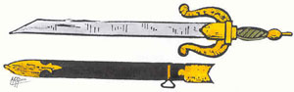
Fig 79
ALFANGE
Arma de folha larga, relativamente curta, curva e de um só gume, fig. 80.
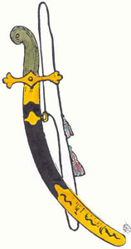
Fig 80
CIMITARRA
Arma cuja folha ia alargado da guarda para a ponta, fig. 81 e 82
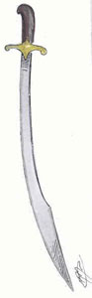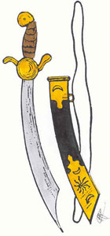
Fig 81 e 82

